2023年度北京市西城区科学技术协会部门决算

目 录

- 2023年度部门决算说明

- 2023年度其他重要事项的情况说明

- 2023年度部门绩效评价情况

第四部分 2023年度部门决算报表
一、收入支出决算总表
二、收入决算表
三、支出决算表
四、财政拨款收入支出决算总表
五、一般公共预算财政拨款收入支出决算表
六、一般公共预算财政拨款支出决算表
七、一般公共预算财政拨款基本支出决算表
八、政府性基金预算财政拨款收入支出决算表
九、政府性基金预算财政拨款基本支出决算表
十、国有资本经营预算财政拨款支出决算表
十一、财政拨款“三公”经费支出决算表
十二、政府采购情况表
十三、政府购买服务决算公开情况表

第一部分 2023年度部门决算说明

一、部门基本情况
（一）部门机构设置、职责
1、机构设置
本部门包括行政单位1个，事业单位1个。
2、部门职能：
根据区委办公室印发区科协机关主要职责内设机构和人员编制规定（京西办发〔2012〕44号），北京市西城区科学技术协会是西城区科学技术工作者的群众组织，是中国共产党领导下的人民团体，是区委、区政府联系科学技术工作者的桥梁和纽带，是推动区域科学技术事业发展的重要力量。其机关主要职责是：
（1）开展学术交流活动，活跃学术思想，促进学科发展和经济建设的决策科学化、民主化。
（2）推进科学技术传播与应用，促进科技成果转化；推动科学研究诚信监督机制的建立和完善，促进科学道德和学风建设。
（3）负责落实全民科学素质建设工作；负责群众科普工作，组织开展科普活动；推动建立科普资源共建共享，形成社会化科普格局。
（4）组织开展青少年科技教育活动，培养青少年创新思维和实践能力，提高青少年综合素质。
（5）开展与国际及港澳台地区的民间科技交流合作，发展同国内外科技团体、工作者的友好交往。
（6）开展捍卫科学尊严、破除愚昧迷信、反对邪教和伪科学工作。
（7）建设科技工作者之家，反映科技工作者的意见、需求，支持、帮助科技工作者维护合法权益，为科技团体和科技工作者服务。
（8）负责组织科技工作者围绕区域发展开展调查研究、决策论证和咨询服务，提出政策建议；参与科技规划及政策法规制定、政治协商、民主监督工作。
（9）负责党和政府联系科技工作者工作；推荐区域优秀科技人才，指导培养科普人才，指导开展科技工作者的继续教育和培训工作。
（10）负责指导科技类社会组织开展学术交流和学术研究，加强科技类社会组织间的联系，促进学科间的交流。
（11）承办区委、区政府和上级业务指导部门交办的其他事项。
（二）人员构成情况
根据京西办发〔2012〕44号文件，西城区科学技术协会单位行政编制10人，离退休人员21人，其中：离休0人，退休21人。根据西编发〔2021〕25号文件，西城区科技协作中心事业编制6人，事业编制4人，离退休人员1人。
（三）部门决算单位构成
西城区科学技术协会下属二级预算单位1个，是公益二类事业单位西城区科技协作中心，本次决算公开数据包含本级单位和二级预算单位。

二、收入支出决算总体情况说明
2023年度收、支总计892.28万元，比上年增加8.79万元，增长0.99%。
（一）收入决算说明
2023年度本年收入合计892.28万元，比上年增加8.79万元，增长0.99%，其中：财政拨款收入892.28万元，占收入合计的100%；上级补助收入0万元，占收入合计的0%；事业收入0万元，占收入合计的0%；经营收入0万元，占收入合计的0%；附属单位上缴收入0万元，占收入合计的0%；其他收入0万元，占收入合计的0%。

图1：收入预算
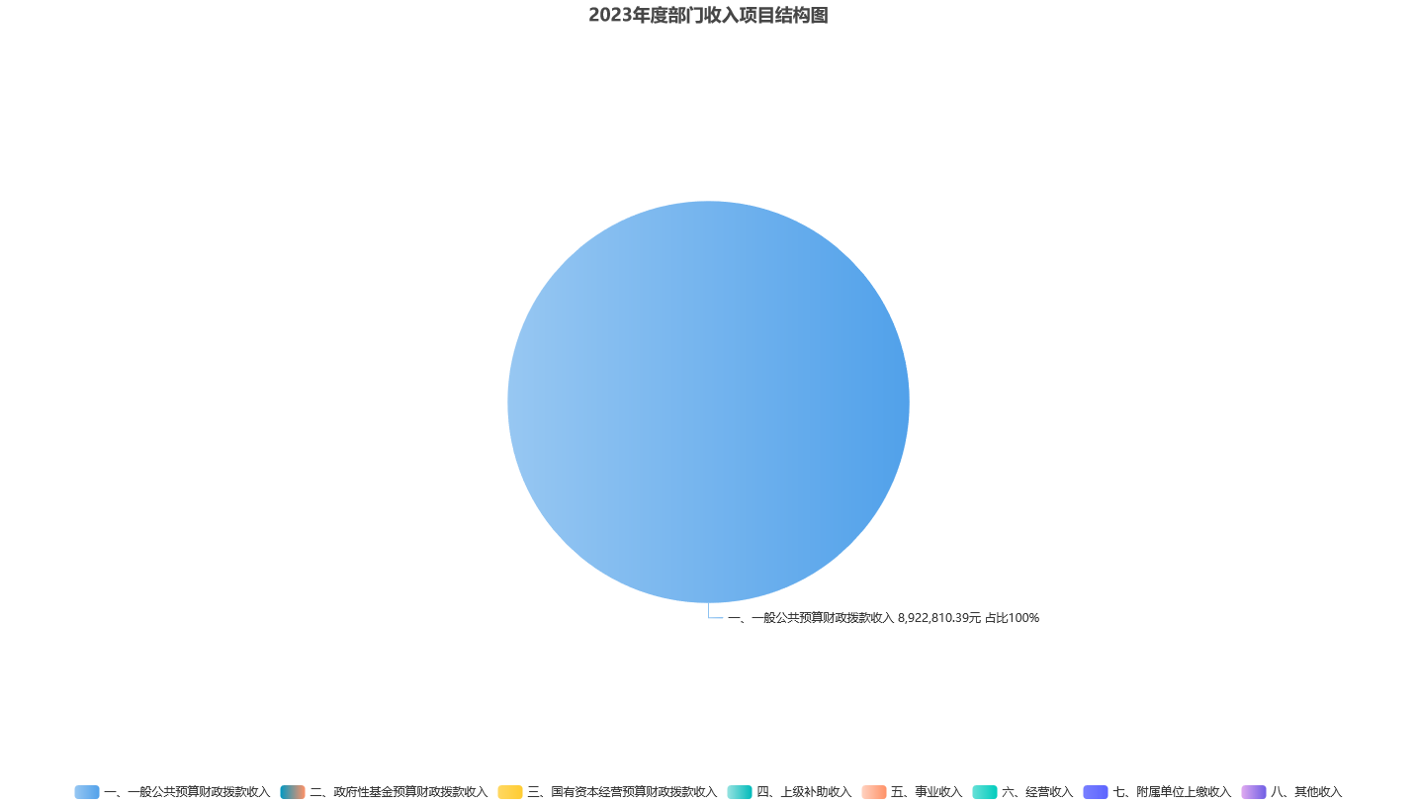
（二）支出决算说明
2023年度本年支出合计892.28万元，比上年增加8.79万元，增长0.99%，其中：基本支出516.42万元，占支出合计的57.88%；项目支出375.86万元，占支出合计的42.12%;上缴上级支出0万元，占支出合计的0%；经营支出0万元，占支出合计的0%；对附属单位补助支出0万元，占支出合计的0%。

图2：基本支出和项目支出情况
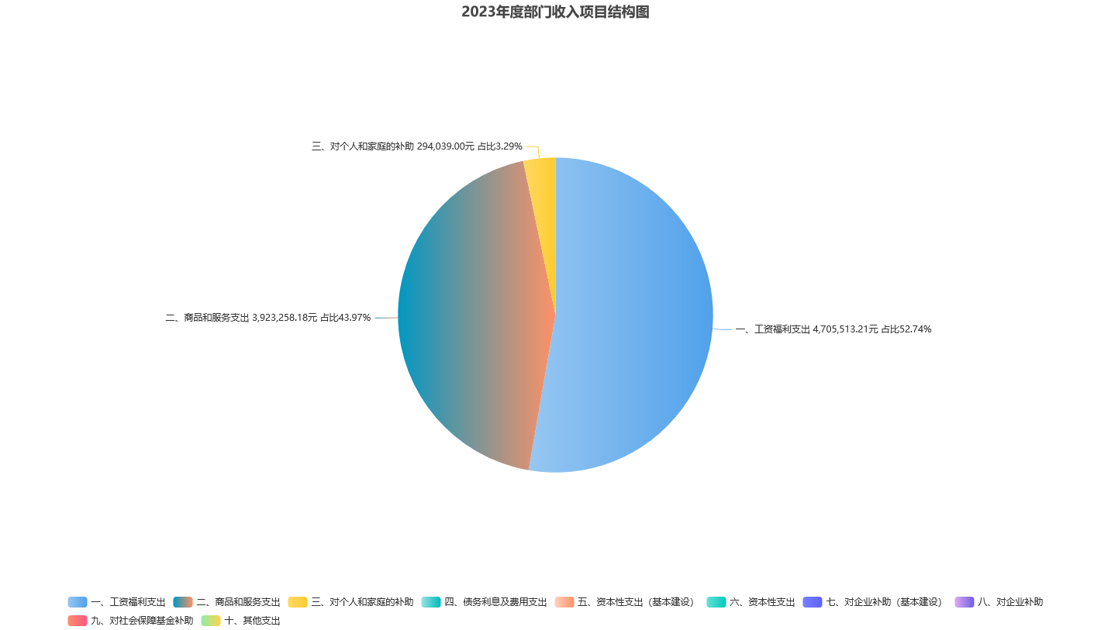
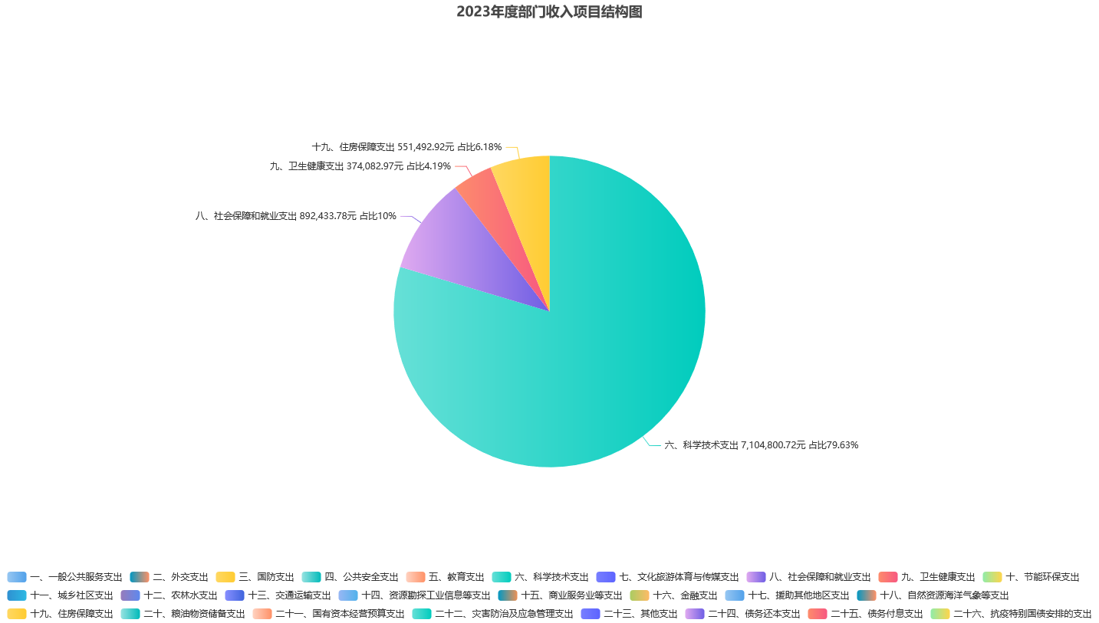

三、财政拨款收入支出决算总体情况说明
2023年度财政拨款收、支总计892.28万元，比上年增加增加8.79万元，增长0.99%。主要原因：本单位2023年度人员调整。

四、一般公共预算财政拨款支出决算情况说明
（一）一般公共预算财政拨款支出决算总体情况
2023年度一般公共预算财政拨款支出892.28万元，主要用于以下方面（按大类）：基本支出516.42万元，占支出合计的57.88%；项目支出375.86万元，占支出合计的42.12%。

五、政府性基金预算财政拨款支出决算情况说明
（一）政府性基金预算财政拨款支出决算总体情况
2023年度政府性基金预算财政拨款支出0万元。
（二）政府性基金预算财政拨款支出决算具体情况
本年度未安排政府性基金预算财政拨款收支。

六、国有资本经营预算财政拨款收支情况
本年度未安排国有资本经营预算财政拨款收支。

七、财政拨款基本支出决算情况说明
2023年度使用一般公共预算财政拨款安排基本支出516.42万元，使用政府性基金财政拨款安排基本支出0万元，其中：（1）工资福利支出包括基本工资、津贴补贴、奖金、伙食补助费、绩效工资、其他社会保障缴费、其他工资福利等支出；（2）商品和服务支出包括办公费、印刷费、咨询费、手续费、水费、电费、邮电费、取暖费、物业管理费、差旅费、因公出国（境）费、维修（护）费、租赁费、会议费、培训费、公务接待费、专用材料费、劳务费、委托业务费、工会经费、福利费、公务用车运行维护费、其他交通费、其他商品和服务等支出；（3）对个人和家庭补助支出包括离休费、退休费、抚恤金、生活补助、救济费、医疗费补助、助学金、奖励金、其他对个人和家庭的补助等支出。（4）其他资本性支出包括办公设备购置、专用设备购置等。

第二部分2023年度其他重要事项的情况说明

一、“三公”经费财政拨款决算情况
“三公”经费包括本部门1个事业单位。2023年度“三公”经费财政拨款决算数0万元，比2023年度“三公”经费财政拨款年初预算2.45万元减少-2.45万元。其中：
1.因公出国（境）费用。2023年度决算数0万元，比2023年度年初预算数0万元增加（减少）0万元，
2.公务接待费。2023年度决算数0万元，比2023年度年初预算数0万元增加（减少）0万元，
3.公务用车购置及运行维护费。2023年度决算数0万元，比2023年度年初预算数0万元增加（减少）0万元。
其中，公务用车购置费2023年度决算数0万元，比2023年度年初预算数0万元增加（减少）0万元。公务用车运行维护费2023年度决算数0万元，比2023年度年初预算数2.45万元增加减少-2.45万元，主要原因：本单位车辆维修等由机关服务中心的车管科支出，本单位无此支出情况。2023年度公务用车运行维护支出主要是按规定保留的公务用车的燃料费、维修费、过桥过路费、保险费、安全奖励费用等支出。2023年度公务用车保有量1辆，车均运行维护费0万元。
本部门本年度未安排政府性基金财政拨款“三公”经费相关支出。

二、机关运行经费支出情况
2023年度使用财政拨款安排的基本支出中的日常公用经费支出，合计4.33万元。

三、政府采购支出情况
2023年度政府采购支出总额0.65万元，其中：政府采购货物支出0万元，政府采购工程支出0万元，政府采购服务支出0.65万元。授予中小企业合同金额0.65万元，占政府采购支出总额的100%，其中：授予小微企业合同金额0.65万元，占政府采购支出总额的100%。

四、国有资产占用情况
截止2023年12月31日，本部门固定资产总额64.36万元，其中：汽车（使用各类资金安排的机动车辆，包括机要通信用车、应急保障用车、执法执勤用车、特种专业技术用车以及其他按照规定配备的公务用车）1辆；单价100万元以上的设备0台（套），0万元。

五、政府购买服务支出说明
2023年度政府购买服务决算0万元。

六、专业名词解释
1.财政拨款收入：指单位从同级财政部门取得的财政预算资金。
2.事业收入：指事业单位开展专业业务活动及辅助活动取得的收入。
3.经营收入：指事业单位在专业业务活动及其辅助活动之外开展非独立核算经营活动取得的收入。
4.其他收入：指单位取得的除上述收入以外的各项收入。主要是按规定动用的售房收入、存款利息收入等。
5.年初结转和结余：指单位以前年度尚未完成、结转到本年按有关规定继续使用的资金。
6.基本支出：指为保障机构正常运转、完成日常工作任务而发生的人员支出和公用支出。
7.项目支出：指在基本支出之外为完成特定行政任务或事业发展目标所发生的支出。
8.“三公”经费：是指单位通过财政拨款资金安排的因公出国（境）费、公务用车购置及运行费和公务接待费。其中，因公出国（境）费指单位公务出国（境）的国际旅费、国外城市间交通费、住宿费、伙食费、培训费、公杂费等支出；公务用车购置及运行费指单位公务用车购置支出（含车辆购置税、牌照费）及单位按规定保留的公务用车燃料费、维修费、过路过桥费、保险费、安全奖励费等支出；公务接待费指单位按规定开支的各类公务接待（含外宾接待）支出。
9.机关运行经费：指为保障行政单位（含参照公务员法管理事业单位）运行用于购买货物和服务的各项资金，包括办公及印刷费、邮电费、差旅费、会议费、福利费、日常维修费、专用材料及一般设备购置费、办公用房水电费、办公用房取暖费、办公用房物业管理费、公务用车运行维护费以及其他费用。
10.政府采购：指各级国家机关、事业单位和团体组织，使用财政性资金采购依法制定的集中目录以内的或者采购限额标准以上的货物、工程和服务的行为，是规范财政支出管理和强化预算约束的有效措施。
11.政府购买服务：是指各级国家机关将属于自身职责范围且适合通过市场化方式提供的服务事项，按照政府采购方式和程序，交由符合条件的服务供应商承担，并根据服务数量和质量等因素向其支付费用的行为。

第三部分 2023年度部门绩效评价情况

一、 预算绩效工作开展情况
2023年度部门项目支出实施绩效评价，评价项目4个，占部门项目总数的100%，涉及金额357.47万元。

二、部门整体绩效报告
（一）产出完成情况及效果实现情况分析
(1)造势而为——达到效果
按照全市重点科普活动的部署，持续打造几个经典的系列科普品牌，针对纲要重点人群，侧重不同人群素质提升（领导干部公务员科学意识决策施政水平、青少年基本素质普及以及科学探究能力提升、居民科学生活能力培养）进行不同设计导向，举办科普之夏、学生科技节等各类活动、赛事，累计直接参与人数10049人次，线上点击量931013人次。本年大部分活动采取线上线下结合举办。让科普传播跨越区域界限，在营造区域爱科学、学科学、用科学社会氛围上，扩大了西城科普名片的传播力和影响力。
在人才队伍上，订阅刊物扩宽眼界，科协队伍跟随活动参与粘性提高，提高科普服务能力意愿提升，科协微信公众号粉丝增长1525人，总阅读量达6.3万人次，有效扩大科普知识宣传面和影响力。创新区域科普人才建设管理，发挥区位优势吸引科普人才资源聚集，开展科技工作者状况调查，填答《科协服务科技型中小微企业成长的模式研究》“2023年中国软件工程师”等问卷105份，反映科技工作者意见建议，系统向心力凝聚力得到增强。
媒体宣传力度得到加强，充分利用西城家园APP、社区通、微信、微博、抖音、头条等新媒体宣传手段，原创、转载权威科普知识，科协微信公众号发布信息条数528条，与去年基本持平。2023 年，西城区科协组织的重要会议、活动等线下跟踪报道：共计 42 余次。青少年科技节覆盖全区中小学，受益人群10万人次。继续加强与门头沟区帮扶力度，组织科技工作者开展科技对接交流活动。
（2）借势而进——迭代影响
以活动为引子，发挥科协牵头部门作用，撬动区其他部门、社会枢纽性组织、社会资源单位和科技工作者合作，参与科学传播，发挥专业领域，投身西城科普事业中，在扩大覆盖面上下功夫。科学思想深入人心，基本形成部门科普成果共促共建的局面。科普活动惠及各类人群。举办市基层科普行动计划科普跨年夜活动，发布“2023年科普过大年活动”32项，举办“巾帼心向党 奋进新征程”庆“3.8”节女科技工作者活动，举办“点亮精神火炬——2023年西城区‘全国科技工作者日’”系列活动，组织航天科普讲座、科教主题演讲、科普志愿者代表诵读倡议书等；举办科普之夏主场暨德胜街道“科普仲秋夜”活动，期间19家单位开展科普活动60余场；组织“提升全民科学素质 助力科技自立自强”主题全国科普日活动，宣传最美科技工作者，启动科普打卡。组织第11届“简约生活 创意无限”资源再设计大赛，200余人参赛，评出一等奖3个、二等奖6个、三等奖15个和优秀组织奖5个。实施“科技改变绿色”等科普协作项目4项，发挥绿色生态等领域科技工作者优势，服务民众科学素质提升。同门头沟区科协、平谷区科协、喀喇沁旗科协分别开展“共创美好明天”科技座谈交流、“结对共建提升全民科学素质水平”活动等，支持门头沟区“二十四节气传统文化及避险知识”“向阳而行”天文科普活动2场，支持平谷区“拓展科技视野 提升科技水平”等科普活动3场。
（3）顺势而起——取得成绩
2023年，西城区科协、北京九一先智科技集团有限公司（企业科协）获评中国科协“全国科普日活动优秀组织单位”称号，西城区科协获评第十七届北京青年优秀科技论文征集优秀组织单位称号；北京大学人民医院、西城区疾病预防控制中心等13个单位获评北京市科协“全国科普日主场活动暨第十三届北京科学嘉年华优秀组织单位”称号；走进西城区西什库31号院唐颐生命艺术中心、西城区2023年科普之夏主场活动暨德胜街道“科普仲秋夜”等3项活动获评北京市科协“2023年全国科普日主场暨第十三届北京科学嘉年华优秀活动”。组队参加北京市第42届北京青少年科技创新大赛，获评“十佳”科技辅导员4人，学生一等奖获评36项，分别占北京市同类奖项60%、41%，获奖总数列全市第一；参加第37届全国青少年科技创新大赛，获一、二、三等奖8项。推荐北京大学人民医院眼视光中心等3个单位获评市科协首批“科技馆之城”科技教育体验基地。
科技工作者成果丰硕。鼓励科技工作者勤钻研出成果，征集科技教师、青少年科技论文500余篇，向市级推优140篇，征集报送北京青年优秀科技论文13篇，基层科技工作者用自己的行动，引领科学技术在本行业本领域发展、推广。
受众对全国科技工作者日、科普之夏等品牌活动满意度持续达到90%以上，通过参加活动百姓在日常生活中养成科学的生活态度和习惯。根据2023年全国抽样调查结果显示，西城区公民具有科学素质比例已达到31.3%。
整体来看，跟踪的大多数项目运行正常或基本正常，投入环节操作规范、依据明确，过程环节管理严密有效，能够按时完成计划。按照本次绩效评价区财政提出的要求，围绕事前评估主要内容，我单位在绩效评价部分项目中，仍存在一些问题：
1.从各项目执行实际来看，面向全区，既要兼顾全区面，又要兼顾各街道、社区普及面，各项科普活动数量多且项目地点相对分散，难以合并业务，缩短时效，从而导致在项目执行进度上有所欠缺，且与财务主管部门沟通汇报的及时性还需加强。结合区科协实际，虽总体完成度良好，但对此显示出的问题，在项目经费的投放和使用上要用更精准、更科学的方法统筹调配资源、人力，面向基层、充分调动工作，多方发力，尽可能的发挥财政资金最大效能。
2.从绩效目标设定合理性来看，科普项目产出社会效益难以量化。项目的实施在一定程度上对提高区域人口科学素质，增强公民获取和运用科技知识的能力、改善生活质量、实现全面发展，实现经济社会全面协调可持续发展、构建和谐社会具有重要意义。但是科普项目对于社会效益具有长期性、延迟性、广泛性等特点，更多的是潜移默化润物无声地提高人口科学素质，对于产出数量、社会效益的计量难以有合适的量化数据指标支撑，不利于目标的把握。
后续将会加大项目管理执行力度。通过可考量的绩效指标，对绩效目标能够实现客观全面的衡量和评价，发挥绩效评价导向作用，提高项目执行率，强化执行效果。加强对项目单位的日常监管，明确规定各方职责，采用电话沟通、满意度调查等方式加大监督力度，让日常监督常态化规范化，更好地提高项目实施效果。加大资源整合力度。发挥科普项目政府主导、社会参与的特点，一是扩大项目征集范围，让肯干事有特色出成果，兼具公益性的资源单位广泛参与项目申报，科协做好管理监督指导工作，围绕区中心工作大局加强顶层设计，做好项目引导培育工作；二是扩大成果，借助各类传播媒介平台，以表彰、推广、复制等形式，大力宣传科普项目的成功经验和做法，扩大科普项目的社会影响力，鼓励倡导全社会共同参与科普工作。
- 全区科普经费项目绩效评价报告

一、基本情况

（一）项目概况

1.项目背景：项目设立依据《科普法》、《全民科学素质行动规划纲要（2021-2035年）》等文件精神，履行科协“服务科技工作者、服务创新驱动发展、服务提高全民科学素质、服务党和政府科学决策”职责，开展全区性科普活动，号召科协委员、全民科学素质建设领导小组各成员单位、基层科协组织、科技类学协会和科普教育基地等，开展专题科普活动，牵头全民科学素质建设，加强科普能力资源建设，提高科普传播能力和辐射带动作用，推动科协组织政治性、先进性、群众性持续增强，开放型、枢纽型、平台型基层科协组织特色更加彰显，建设全国科普示范区。

2.主要内容及实施情况：全区科普经费项目包含5个部分，14个子项目。分别是：

（1）专题科普活动

开展全国科技工作者日、全国科普日、科普之夏等社会性和经常性区域主场活动。

（2）全民科学素质建设

围绕《纲要》四大重点人群，即青少年、产业工人、领导干部和公务员、社区居民开展专项科学素质提升行动，举办公民科学素质大赛。

（3）科普知识传播

创新科普传播手段方法，提高传播时效性，制作应急科普宣传品。运营微信公众号平台，编印《科普进行时》内部交流刊物。订阅科普刊物杂志，向全区科协委员，街道、社区科普志愿者、科普干部等群体进行投放。

（4）科普队伍建设

组织科协委员调研参观见学；举办科协系统科普干部全员培训；按照科协章程召开区科协全委会议，促进组织建设持续发展，提升科普服务能力。

（5）科普辐射带动

开展对口帮扶和科技下乡活动。

全区科普经费项目由14个子项目各自进行项目策划、实施、验收工作，涉及第三方实施的项目，由子项目负责人制定实施方案，根据机关内控制度，根据预算金额，采取三方比价、内部磋商形式确定承办单位，各子项目成员进行验收。对于不涉及第三方实施的项目，项目成员直接推进实施。

3.资金投入和使用情况：全区科普经费项目，年初预算批复预算额度261万元，后调整13.68万元至新增指标2023年“一街一品”科普特色活动经费尾款，调整后预算额度为247.32万元，预算额度于2023年1月前由区财政划拨批复。本年度支出246.17万元，支出率99.54%，年末结余1.15万元，于12月上缴区财政局。

（二）项目绩效目标

1.总体目标：

按照年度计划和工作职责，全区科普项目总体绩效目标设定如下：

（1）持续强化科协职责，提升服务科技工作者能力

结合中科协、市科协要求，策划组织“全国科技工作者日”活动，充分调动科技专家、科协委员等积极性，为经济建设和社会发展建言献策。加强科技人才队伍建设，推优荐才，拓展科技工作者成长成才途径，壮大企业科协组织。反映科技工作者意见、需求，拓宽联系科技者的途径和方法，增强科协组织的凝聚力向心力，开展科技工作者“双休日科普带娃行”受到广泛欢迎。

（2）增强科技教育与传播能力，落实全民科学素质建设工作

出台《西城区落实<北京市全民科学素质行动规划纲要（2021—2035年）>实施方案》（以下简称“纲要实施方案”），印制宣传海报广泛传播。围绕不同人群特点（领导干部公务员科学意识决策施政水平、青少年基本素质以及科学探究能力、产业工人应急防护能力，居民科学生活能力等方面），实施纲要重点人群专项行动，以重点人群带动全民素质提升。保持青少年科技创新成果在全市前列水平，通过比赛促进青少年科技拔尖人才脱颖而出。

（3）推进区域科普资源共享升级辐射，形成社会化科普格局

开展科普工作培训，提高科协队伍的服务水平。开展系列活动，推动科普教育基地等各类科技资源单位发挥辐射、示范作用奠定基础。运用新媒体传播手段，以“科普进行时”微信公众号和内部刊物为抓手，创新科普传播形式，提升可读性和影响力，围绕百姓关切问题主动发声。制作科普宣传U型枕、车挂等物料，亮明身份加强队伍整体建设。以京津冀科普资源融合、辐射带动为契机，发挥优势辐射作用和资源互补功能。

（4）夯实群众科普活动基础，形成品牌活动效应。

结合国家、市重点科普活动工作的整体部署，发挥科普主要社会力量，传承延续科普之夏等已有品牌，继续在扩大覆盖面和精准度上下功夫，推动区科普建设，并向市科协推荐疾控中心等项目争取项目资金支持，开展针对性强、互动性高、宣传面广的品牌宣传活动，捍卫科学尊严、破除愚昧迷信，在全区营造爱科学、学科学、用科学的社会氛围。

2.阶段性目标：

第一季度：

1.召开科协三届三次委员会。

2.确定西城区公民科学素质大赛、科普之夏主场及全民科学素质社区居民科普系列活动等方案。

3.运营《科普进行时》内部刊物和微信公众号。

4.开展女委员科普活动。

第二季度：

1.举办西城区“全国科技工作者日”活动，提质升级大观园科普长廊，科普之夏活动启动。

2.向科普资源单位征集全民素质建设进社区基层活动。

3.出台纲要年度任务分解，督促纲要成员单位年度任务落实。

4.运营《科普进行时》内部刊物和微信公众号。

5.开展科技下乡工作。

6.开展西城区2023年“一街一品”特色科普活动。

第三季度：

1.举办“全国科普日”主场活动。

2.举办全民科学素质社区居民科普系列活动，对科普之夏活动进行总结。

3.开展2023年西城区公民科学素质大赛。

4.赴远郊区开展委员参观活动和科技下乡。

5.运营《科普进行时》内部刊物和微信公众号。

6.开展2023年西城区未成年人、学生科学素质工作。

第四季度：

1.为局级领导干部推荐科普图书。

2.面向成员单位、科协委员、优秀科普工作者订阅科普刊物。

3.举办区学生科技节活动。开展区青少年创新大赛评选工作，完成区科技辅导员科技园丁申报评选工作。举办人工智能创意编程比赛，开展机器人与创意培训。

4.对口帮扶：为内蒙古地区的鄂伦春和喀喇沁旗支援科普图书。

5.运营《科普进行时》内部刊物和微信公众号。

6.2023年创新驱动工程服务。

7.持续开展西城区2023年“一街一品”特色科普活动。

二、绩效评价工作开展情况

（一）绩效评价目的、对象和范围

1.绩效评价目的：

通过开展单位自评工作，提高本单位预算管理水平，优化资源配置，提高财政资金使用效益。

2.评价对象及范围：

根据区财政局文件要求，评价对象是我单位2023年实施的全区科普经费项目，项目资金支出共计246.17万元。

（二）绩效评价原则、评价指标体系（附表说明）、评价方法、评价标准

1.绩效评价原则：

遵循科学公正、统筹兼顾、激励约束、公开透明四项原则。

2.评价指标体系：

单位自评指标是指预算批复时确定的绩效指标，包括项目的产出数量、质量、时效、成本，以及经济效益、社会效益、生态效益、可持续影响、服务对象满意度等。

根据区财政文件要求，单位自评指标的权重由各单位根据项目实际情况确定。原则上预算执行率和一级指标权重统一设置为：预算执行率10%、产出指标50%、效益指标35%、服务对象满意度指标5%。二、三级指标应当根据指标重要程度、项目实施阶段等因素综合确定，准确反映项目的产出和效益。我单位按照此比例进行指标权重划分。

3.评价方法：

采用定量和定性评价相结合的比较法。

4.评价标准：

综合采用绩效评价目标表设定的计划标准、以往年度绩效评价的历史标准，开展此次评价工作。

（三）绩效评价过程

本次单位自评工作主要包括前期准备、组织实施、提交报告、成果应用四个阶段，具体如下：

1.前期准备阶段

（1）成立自评工作组

单位自评工作小组由分管财务工作的副主席领导担任组长，由综合办公室牵头，抽调综合办公室、科普部和科技协作中心人员成立自评工作小组负责具体工作，并确定了各自的职责分工，包括制定工作方案、组织培训、绩效目标实现程度监督、自评结果的复核、问题汇总整改等具体工作，协调工作中出现的问题，与区财政及相关绩效管理部门进行对接等；其余涉及自评项目的科普部、科技协作中心协同配合，按资料清单按时提供相关材料。

（2）制定本年度自评工作方案

工作小组制定了工作方案，明确了工作目标、工作内容、工作范围、职责分工、工作流程、工作进度、评价方法、评价体系以及成果应用等具体内容。并经小组集体审议通过后开始实施。

（3）确定评价指标体系

自评指标：本次选用的自评指标以预算批复的项目支出绩效目标申报表中的绩效指标为准开展自评。具体包括：

一级指标4个：项目资金、产出指标、效益指标、满意度指标。

二级指标8个：包括：预算执行率、数量指标、质量指标、时效指标、成本指标、社会效益指标、可持续性影响、服务对象满意度指标。

三级指标及指标值19个：按年初经财政批复的绩效目标申报表中的三级指标综合确定，包括：预算执行率、活动场次、参与人数、信息发布条数等。

评分权重：

一级指标评分权重：依据市、区财政局相关文件规定，一级指标权重统一设置为：项目资金10%、产出指标50%、效益指标35%、服务对象满意度指标5%；自评总分100分，其中预算执行率10分、产出指标50分、效益指标35分、服务对象满意度指标5分。

二级指标评分权重：①预算执行率1个指标，评分与一级指标评分一致，为10分；②产出指标总分50分，其中产出数量、产出质量两项指标作为自评重点，评分均按15分确定，其余产出时效及产出成本两项指标按10分确定。③效果指标总分35分，不涉及经济效益、环境效益，故指标调剂社会效益指标25分、可持续效益10分。④服务对象满意度1个指标，评分与一级指标评分一致，为5分。

三级指标评分权重：为准确反映项目的产出和效益，将二级指标分值平均分配至各项三级指标，按三级指标对应工作内容的重要程度和对应工作内容预算支出的比重等因素综合确定，数量指标除投放资料和制作宣传品指标外，其余指标均为4分；质量指标除资料发放覆盖率外，其余指标均为4分；社会效益三级指标均为5分。

（4）确定评分规则

单位自评评分采用定量和定性评价相结合的比较法进行，其中：

定量指标的评分：与年初指标值比，100%完成指标值的，得分按该项三级指标所赋全部分值计算；未完成指标值的，按照完成值与设定指标值的比例计分。完成程度低于预期指标值的不计分。

定性指标的评分：根据指标完成情况分为达成年度指标、部分达成年度指标且有一定效果、未达成年度指标且效果较差3档，分别按照该指标对应分值区间100%-80%（含80%）、80%-60%（含60%）、60%-0%合理确定分值。各项绩效指标得分汇总成该项目自评的总分。

（5）拟定绩效资料清单。根据文件要求，结合项目特点，与项目负责人逐一沟通，制定项目绩效自评资料清单。

2.组织实施阶段

（1）开展内部培训。由财务人员就本单位本年度自评工作执行的政策、具体工作内容、评分体系建立、资料搜集审核、工作时间节点以及承担的责任等，对参与自评项目的全部人员进行专门讲解培训。并将资料清单布置给各科室项目负责人。

（2）搜集资料。由各子项目负责人在规定的限期内完成资料搜集工作以及依据部门自评的指标体系和评分规则制定各自负责项目的评分体系，由财务人员进行汇总，并由工作小组对资料的真实性、完整性、准确性以及评分体系的合理性等进行了复核，形成项目自评资料。

（3）填报《项目支出绩效自评表》、撰写自评项目《项目支出绩效评价报告》。根据项目绩效资料的事实为依据，

由各子项目负责人员对项目资金情况、项目产出目标、项目效果目标、项目服务对象满意度目标等与实际的完成情况进行对比，找出预定绩效目标与实际完成情况之间的差异，分析原因、拟定改进措施，填报《项目支出绩效自评表》，由财务人员进行汇总，提交自评工作小组。

3.提交报告阶段

（1）自评结果审核。自评工作小组成员依据项目自定的评分体系对提交的自评表填报内容、评分、绩效资料以及绩效评价报告等的合理性、完整性、客观性等进行评分。与各子项目负责人就相关事项进行沟通后出具修改意见并要求各子项目负责人限期整改。

（2）修订自评结果。各子项目负责人依据修改意见，核对相关证据资料，修订后出具正式的《项目支出绩效自评表》、由财务人员汇总，编写《项目支出绩效评价报告》于4月29日前提交自评工作小组和区科协党组，由财务人员于4月30日前统一上报至区财政局。

4.成果应用阶段

（1）汇总分析自评问题。由自评工作小组对自评项目出现的问题并进行归类整理，分析问题形成原因。限期要求各子项目负责人员提交整改措施，自评工作小组对整改措施进行审议，无异议后形成整改建议，向科协党组进行汇报。

（2）实施整改。由综合办公室监督各子项目负责人限期整改，整改情况将形成报告，向科协党组汇报，对整改不彻底或存在严重问题的相关责任人追究相关责任。同时，组织相关科室对内控制度中存在的缺陷予以完善。

三、综合评价情况及评价结论

通过全区科普经费项目的实施，基本对照绩效目标工作完成了相应工作，达到了预期效果，但存在项目执行考核力度不足等方面的问题。

全区科普经费项目自评得分89.8分，绩效级别为“良好”。其中：预算执行9.8分，项目产出45.5分，项目效益31.2分，服务对象满意度3.3分。

四、绩效评价指标分析

（一）项目决策情况

1、项目立项情况

（1）立项依据充分性：项目立项符合《科普法》《全民科学素质行动规划纲要（2021-2035年）》《中国科学技术协会事业发展“十四五”规划》《西城区“十四五”国民经济及社会发展规划》以及科协“服务科技工作者、服务创新驱动发展、服务提高全民科学素质、服务党和政府科学决策”职责。

（2）立项程序规范性：本项目经科协党组会集体审议研究确定；在预算编制系统中提交可行性研究、项目申报书等材料，材料内容齐全，符合财政预算编制相关要求。

2、绩效目标设立情况

（1）绩效目标合理性：项目所设定的绩效目标比较充分，符合客观实际。

（2）绩效指标明确性：从评分标准可以看出，已将项目绩效目标尽量细化分解为具体的绩效指标，通过清晰、可衡量的指标值予以体现，与项目目标计划数相对应。

3、资金投入情况

（1）预算编制科学性：预算内容与子项目内容能够做到一一匹配；预算额度测算依据各子项目额度确定；预算确定的资金量与工作任务相匹配。

（2）资金分配合理性：项目预算资金分配参照往年活动实际支出标准和市场报价，基本符合区域经济社会发展实际。

（二）项目过程情况

1、资金的管理情况

（1）资金到位率：区财政在2023年1月前将全区科普经费项目资金预算额度在预算一体化系统中进行批复拨额，根据项目实际上报的用款计划逐步审批下达的指标，资金到位率100%。

（2）预算执行率：项目预算资金基本能够按照计划执行，预算执行率达到99.54%。

（3）资金使用合规性：项目资金的使用符合国家财经法规和财务管理制度以及《区科协“三重一大”制度》等内部管理制度的规定；资金的拨付有科协完整的审批程序和手续；符合项目预算或合同规定的用途；未存在截留、挤占、挪用、虚列支出等。

2、项目组织实施情况

（1）管理制度健全性

我单位已经建立单位内控制度，全面规范支出、采购、固定资产管理等内容，合法合规。

（2）制度执行有效性

一是加强组织领导。我单位成立项目工作小组，由主要领导任组长，副主席任副组长，科室成员为小组成员。领导班子统筹负责整个项目的组织管理工作。项目组成员根据分工负责组织子项目申报、实施与材料归档。非负责项目科室负责具体实施过程中的监督、检查等其他工作。

二是加强成本控制。参照竞争性磋商等采购方式，实施单位内部磋商程序，成立磋商小组，从单位资质、成本核算、创新等几方面综合评价打分，筛选活动项目第三方。

三是加强项目过程管理。年度工作目标分解到各类预算项目中，力求目标明确、可操作性强。定期召开工作例会，每个项目负责人汇报近期工作落实情况，领导及时了解目标任务进展情况和支出进度，对项目进行督促指导，逐项抓好落实。

四是加强项目验收。工作结束后，及时收集项目报道成效资料，撰写工作总结。年中发生部门预算项目用途变更的，由该项工作责任科室向主管领导汇报说明原因，报主席办公会、党组会审议。

（三）项目产出情况
项目名称 |  | 绩效目标值 | 实际完成值 | 其他情况
专题科普活动 | 1.2023年西城区“全国科技工作者日”活动 | 在科技工作者日举办培训1次、拓展活动1次、走访不驻会主席、副主席、委员等科技工作者5人以上，培训人数300人左右。 | 举办科技工作者日活动线下100余人参加；线上观看人数17.6万人次。 | 市、区领导出席
专题科普活动 | 2.2023年西城区“科普之夏”主场活动 | 科普之夏的引领活动主场1场，展示活动53场，受益人数不少于千余人。 | 举办“科普仲秋夜”科普之夏主场活动，到场人数200余人，主场仪式包含活动发布1场，“科普演出”，“科普市集”两大活动板块。举办科普之夏进社区活动53场，受益人数1500余人。 | 市、区领导出席。
专题科普活动 | 3.2023年西城区“全国科普日”主场活动 | 科普日举办沙龙讲座活动1次，资源单位路演活动1次。在学术月期间，支持2个主题开展专业学者交流研讨，受益人数不少于200人。 | 举办“提升全民科学素质，助力科技自立自强”2023年西城区全国科普日主场活动1场，现场受益人数100人，线上3300余人；系列活动198家单位参与，涉及人数8100余人。 | 区领导出席。
 | 4.2023年第十二届“简约生活创意无限”资源再设计大赛 | 简约生活设计理念培训6次；活动启动集中部署1次；设计作品参观体验1次；集中展示1次。 | 理念培训6次，组织参观798，参加人数100余人；培训9场，受益人数2000余人，线上观看数据5106次；收集作品200余份。
全民科学素质建设工作 | 1.2023年西城区未成年人、学生科学素质工作 | 举办区青少年科技创新大赛，区青少年机器人比赛；区科技园丁、优秀科技辅导员奖评审；组织科技辅导员培训；组织西城区青少年人工智能创意编程知识竞赛活动。 | 2023年第44届北京市西城区学生科技节  组织开展“西城区青少年科技创新大赛”、“西城区青少年机器人大赛”、“西城区中小学生人工创意编程与智能设计活动”等多项科技竞赛及科技活动等26项。全区大约有10万人次学生参加各类比赛和活动。第十八届西城区少年科学奖。 | 西城区青少年科普教育普及率和竞赛成绩继续保持北京市及全国领先。
全民科学素质建设工作 | 2.2023年西城区领导干部、公务员科学素质工作 | 全区所有区级领导40余人配送科普图书。 | 面向全区所有区级领导40余人配送科普图书。
全民科学素质建设工作 | 3.2023年公民科学素质大赛 | 举办大赛决赛1场，线上答题人数不少于2000人，决赛参与人数不少于200人。 | 开展大赛线下推广活动1场，线下决赛观看人数20万人次，惠及群众近10万人，58955人参与线上答题。联合北京号、头条号、腾讯、微博、北京科技报APP等10余家媒体平台发布大赛上线等宣传稿件近20篇。
科普队伍建设 | 1.2023年科技工作者之家建设 | 开展科技工作者交流研讨培训活动。 | 制作科技工作者之家开展交流活动1场。
科普队伍建设 | 2.2023年创新驱动工程服务 | 开展服务科技企业创新，鼓励科技工作者的革新创造项目交流培训活动5次。 | 交流培训活动5次，参与人数112人。
科普队伍建设 | 3.2023年西城区委员代表活动 | 组织1次委员代表活动。 | 组织科协委员赴门头沟区开展科技交流活动1场，参与人数50余人。
科普知识传播 | 1.2023年科普进行时杂志及微信公众号运维 | 杂志6期每期1200本，微信每周2期，每期3-4条 | 运营“科普进行时”微信公众号推送信息 528篇，编辑、投放“科普进行时”内部双月刊6期，共计1200册。 | 在科普中国、中国新闻图片网、中国日报中文网、千龙网、首都科技网、西城报等刊登科普信息、图片30余篇（幅）。
科普知识传播 | 2.2023年科普宣传资料订阅、编印 | 投放杂志409份，制作宣传品1500份左右。 | 为区领导干部、科协委员、全民科学素质成员单位等订阅《科技生活》等杂志409份。制作科普宣传U型枕1000件，标识车挂500个。
科普辐射带动 | 1.2023年科普对口帮扶活动 | 开展科普走出去活动1-2次。 | 为内蒙古鄂伦春旗和喀喇沁旗支援科普图书3400册。
科普辐射带动 | 2.2023年科技下乡活动 |  | 赴门头沟区开展科技下乡活动，参与人数50人。

（四）项目效益情况

1.造势而为——达到效果

按照全市重点科普活动的部署，持续打造几个经典的系列科普品牌，针对纲要重点人群，侧重不同人群素质提升（领导干部公务员科学意识决策施政水平、青少年基本素质普及以及科学探究能力提升、居民科学生活能力培养）进行不同设计导向，举办科普之夏、学生科技节等各类活动、赛事，累计直接参与人数10049人次，线上点击量931013人次。本年大部分活动采取线上线下结合举办。让科普传播跨越区域界限，在营造区域爱科学、学科学、用科学社会氛围上，扩大了西城科普名片的传播力和影响力。

在人才队伍上，订阅刊物扩宽眼界，科协队伍跟随活动参与粘性提高，提高科普服务能力意愿提升，科协微信公众号粉丝增长1525人，总阅读量达6.3万人次，有效扩大科普知识宣传面和影响力。创新区域科普人才建设管理，发挥区位优势吸引科普人才资源聚集，开展科技工作者状况调查，填答《科协服务科技型中小微企业成长的模式研究》“2023年中国软件工程师”等问卷105份，反映科技工作者意见建议，系统向心力凝聚力得到增强。

媒体宣传力度得到加强，充分利用西城家园APP、社区通、微信、微博、抖音、头条等新媒体宣传手段，原创、转载权威科普知识，科协微信公众号发布信息条数528条，与去年基本持平。2023 年，西城区科协组织的重要会议、活动等线下跟踪报道：共计 42 余次。青少年科技节覆盖全区中小学，受益人群10万人次。继续加强与门头沟区帮扶力度，组织科技工作者开展科技对接交流活动。

（2）借势而进——迭代影响

以活动为引子，发挥科协牵头部门作用，撬动区其他部门、社会枢纽性组织、社会资源单位和科技工作者合作，参与科学传播，发挥专业领域，投身西城科普事业中，在扩大覆盖面上下功夫。科学思想深入人心，基本形成部门科普成果共促共建的局面。科普活动惠及各类人群。举办市基层科普行动计划科普跨年夜活动，发布“2023年科普过大年活动”32项，举办“巾帼心向党 奋进新征程”庆“3.8”节女科技工作者活动，举办“点亮精神火炬——2023年西城区‘全国科技工作者日’”系列活动，组织航天科普讲座、科教主题演讲、科普志愿者代表诵读倡议书等；举办科普之夏主场暨德胜街道“科普仲秋夜”活动，期间19家单位开展科普活动60余场；组织“提升全民科学素质 助力科技自立自强”主题全国科普日活动，宣传最美科技工作者，启动科普打卡。组织第11届“简约生活 创意无限”资源再设计大赛，200余人参赛，评出一等奖3个、二等奖6个、三等奖15个和优秀组织奖5个。实施“科技改变绿色”等科普协作项目4项，发挥绿色生态等领域科技工作者优势，服务民众科学素质提升。同门头沟区科协、平谷区科协、喀喇沁旗科协分别开展“共创美好明天”科技座谈交流、“结对共建提升全民科学素质水平”活动等，支持门头沟区“二十四节气传统文化及避险知识”“向阳而行”天文科普活动2场，支持平谷区“拓展科技视野 提升科技水平”等科普活动3场。

（3）顺势而起——取得成绩

2023年，西城区科协、北京九一先智科技集团有限公司（企业科协）获评中国科协“全国科普日活动优秀组织单位”称号，西城区科协获评第十七届北京青年优秀科技论文征集优秀组织单位称号；北京大学人民医院、西城区疾病预防控制中心等13个单位获评北京市科协“全国科普日主场活动暨第十三届北京科学嘉年华优秀组织单位”称号；走进西城区西什库31号院唐颐生命艺术中心、西城区2023年科普之夏主场活动暨德胜街道“科普仲秋夜”等3项活动获评北京市科协“2023年全国科普日主场暨第十三届北京科学嘉年华优秀活动”。组队参加北京市第42届北京青少年科技创新大赛，获评“十佳”科技辅导员4人，学生一等奖获评36项，分别占北京市同类奖项60%、41%，获奖总数列全市第一；参加第37届全国青少年科技创新大赛，获一、二、三等奖8项。推荐北京大学人民医院眼视光中心等3个单位获评市科协首批“科技馆之城”科技教育体验基地。

科技工作者成果丰硕。鼓励科技工作者勤钻研出成果，征集科技教师、青少年科技论文500余篇，向市级推优140篇，征集报送北京青年优秀科技论文13篇，基层科技工作者用自己的行动，引领科学技术在本行业本领域发展、推广。

受众对全国科技工作者日、科普之夏等品牌活动满意度持续达到90%以上，通过参加活动百姓在日常生活中养成科学的生活态度和习惯。根据2023年全国抽样调查结果显示，西城区公民具有科学素质比例已达到31.3%。

五、主要经验及做法、存在的问题及原因分析

（一）主要经验

1.领导重视是前提

科协领导班子高度重视绩效评价工作，本次自评工作组组长由财务负责人牵头担任，亲自过问绩效评价工作开展进度。每年9月，在向财政申报之前，集中在党组会主席办公会上审议预算安排。将审计大数据分析、巡察等反映的督查问题整改落实情况运用于单位绩效评价工作，为推进和深化绩效管理工作提供了有力保障。

2.部门协作是保障

绩效管理工作不仅局限于财务工作，而是一项综合性、政策性、技术性和专业性都很强的系统工程，具体管理过程中涉及业务科室和财务科室，只有加强科室间的沟通协调，相互配合，才能保证绩效管理工作的完成时间和质量。

3.规范操作是保证

通过严格执行绩效管理工作程序，真正做到按制度办事，才能顺利、规范、有序实施绩效评价工作，才能保证绩效管理工作的质量。

4.注重实效是根本

随着绩效管理工作的全过程展开，对项目管理和预算执行跟踪管理的任务要求越来越高，因此注重资源整合利用、中期跟踪监督、后期信息收集和成果运用，将科普资金杠杆撬动作用充分发挥，突出科协工作“大科普 大协作”的特点，从而取得更大的社会效益。

（二）存在问题

整体来看，跟踪的大多数项目运行正常或基本正常，投入环节操作规范、依据明确，过程环节管理严密有效，能够按时完成计划。按照本次绩效评价区财政提出的要求，围绕事前评估主要内容，我单位在绩效评价部分项目中，仍存在一些问题：

1.从科协各项目执行实际来看，科协整体面向全区，既要兼顾全区面，又要兼顾各街道、社区普及面，各项科普活动数量多且项目地点相对分散，难以合并业务，缩短时效，从而导致在项目执行进度上有所欠缺，且与财务主管部门沟通汇报的及时性还需加强。结合区科协实际，虽总体完成度良好，但对此显示出的问题，在项目经费的投放和使用上要用更精准、更科学的方法统筹调配资源、人力，面向基层、充分调动工作，多方发力，尽可能的发挥财政资金最大效能。

2.从绩效目标设定合理性来看，科普项目产出社会效益难以量化。项目的实施在一定程度上对提高区域人口科学素质，增强公民获取和运用科技知识的能力、改善生活质量、实现全面发展，实现经济社会全面协调可持续发展、构建和谐社会具有重要意义。但是科普项目对于社会效益具有长期性、延迟性、广泛性等特点，更多的是潜移默化润物无声地提高人口科学素质，对于产出数量、社会效益的计量难以有合适的量化数据指标支撑，不利于目标的把握。

（三）后续工作计划

1.加大项目管理执行力度。通过可考量的绩效指标，对绩效目标能够实现客观全面的衡量和评价，发挥绩效评价导向作用，提高项目执行率，强化执行效果。加强对项目单位的日常监管，明确规定各方职责，采用电话沟通、满意度调查等方式加大监督力度，让日常监督常态化规范化，更好地提高项目实施效果。

2.加大资源整合力度。发挥科普项目政府主导、社会参与的特点，一是扩大项目征集范围，让肯干事有特色出成果，兼具公益性的资源单位广泛参与项目申报，科协做好管理监督指导工作，围绕区中心工作大局加强顶层设计，做好项目引导培育工作；二是扩大成果，借助各类传播媒介平台，以表彰、推广、复制等形式，大力宣传科普项目的成功经验和做法，扩大科普项目的社会影响力，鼓励倡导全社会共同参与科普工作。

第四部分 2023年度部门决算报表

详见附件：2023-247-北京市西城区科学技术协会决算公开表。

